Pozdravljeni mladi tekmovalci.

Pred vami je 2. sklop vprašanj Kviza o naravi in človeku na območju Trideželnega parka Goričko – Raab – Őrség.

Odgovore na vprašanja Kviza o naravi in človeku na območju Trideželnega parka Goričko – Raab - Őrség boste našli med brskanjem spletne strani www.park-goricko.org, v nadaljevanju navedenih spletnih povezav ter literature v vaši knjižnici.
Pri nalogah so zapisani kriteriji za pridobivanje točk. V Sklopu 2 lahko zberete največ 30 točk.

Želimo vam čim več zabave in novega znanja ob reševanju nalog!

Navodilo za izpolnjevanje vprašalnika:
- zatem, ko ste vprašalnik odprli, ga shranite na računalnik pod imenom Odgovori sklop x (številka sklopa 1, 2 ali 3) in ime ekipe,
- najprej izpolnite okvirček s podatki o ekipi,
- odgovore v celih stavkih zapisujte v elektronsko obliko vprašalnika,
- izpolnjen dokument pošljite na naslov natasa.morsic@goricko.info,
- pozorni bodite, da odgovore pošljete iz elektronskega naslova, ki ste ga za vašo ekipo navedli v prijavnici.

IME EKIPE
ŠOLA
MENTOR

VPRAŠANJA

Potovanje skozi čas

1. Visokodebelni ekstenzivni sadovnjaki so rezultat načina življenja ljudi na tem območju. Preden so Rimljani v naše kraje razširili znanje o gojenih sadnih vrstah in sortah, so ljudje v teh krajih nabirali in za hrano uporabljali divje sadne vrste. Nekatere med njimi so predniki današnjih gojenih vrst.

Katere divje (samonikle) sadne vrste so predniki jablan in hrušk? Označite pravilna odgovora.
/1
Prednik jablane je: | Prednik hruške je:
- drobnica | - drobnica
- črni trn | - črni trn
- leska | - leska
- lesnika | - lesnika
- divja češnja | - divja češnja

2. Za razvoj kmetijstva in sadjarstva na našem območju so bili poleg naravnih danosti zelo pomembni določeni zgodovinski dogodki.
/3
V spodnjem besedilu vpišite manjkajoči pojem.
Že v zgodnjem srednjem veku (leta 812) je frankovski kralj in rimski cesar _________________ izdal Odredbo, ki je obsegala kar 70. členov. Prav zadnji člen je odrejal, da morajo kmetje na svojih vrtovih/sadovnjakih gojiti določene sadne vrste.
Naštejte 6 sadnih vrst, za katere je že frankovski vladar menil, da sodijo na naše območje.
(manjkajoči pojem 1 točka, pravilno poimenovane vsaj 3 vrste 1 točka, pravilno poimenovanih 6 vrst 2 točki).
1.
2.
3.
4.
5.
6.

3. Na prelomu prejšnjega stoletja je trgovina s sadjem predstavljala pomembno gospodarsko panogo na našem območju. Predvsem na Goričkem, kjer je zemlja slabo rodila, so kmetije potrebovale dodaten zaslužek. Ustvarile so ga s prodajo sadja, žganja, vina in drugih pridelkov. Pot do kupcev pa je bila dolga brez sodobnih transportnih sredstev.

Kateri zgodovinski dogodek v začetku 20. stoletja je odločilno pripomogel k razvoju trgovanja s sadjem na območju Pomurja? Odgovor zapišite na črto.
/1

4. Na fotografiji je ena izmed starih sort jabolk, ki jo gojimo tako v ekstenzivnih visokodebelnih sadovnjakih, kakor tudi v intenzivnih plantažnih sadovnjakih. Katera sorta jabolk je to? Odgovor zapišite na črto. (sorta 0,5 točke, kraj in čas 0,5 točke)

/1
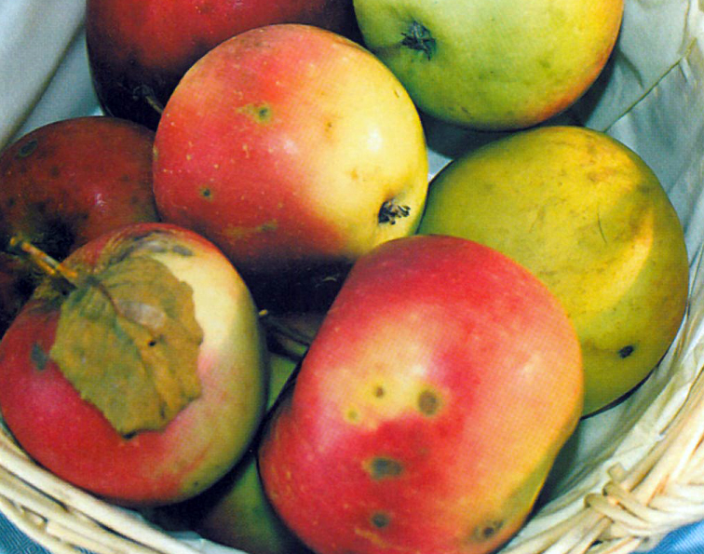
Na sliki je sorta:

Naši predniki so bili na območju Slovenije prvi, ki so gojili to sorto. V kateri vasi na Goričkem se sorta omenja v pisnih virih in kdaj je bilo to? Odgovor zapišite na črto.

5. Besedilo dopolnite z manjkajočimi pojmi.
/1

Doba tradicionalnega kmečkega sadjarstva v Pomurju se je okrog leta 1965 končala. V Evropi in tudi v Sloveniji postaja ekonomsko zanimiv _____________ način kmetovanja in sadjarstva.
Velika stara visokodebelna sadna drevesa so dandanes zadnji ostanki __________________ __________________ krajine, ki hitro izginja. Pri nas je kljub temu še vedno veliko več starih visokodebelni sadnih dreves, kot pa drugod po Evropi.
(vsak iskani pojem je vreden 0,5 točke)

6. Ljudje že od nekdaj sadijo sadna drevesa okrog svojih domov. Poglavitni razlog je vedno dostopno sveže sadje. V preteklosti so to bila večinoma visoka sadna drevesa. Danes jih vse bolj nadomeščajo nizko rastoče sadne vrste. S tem izgubljamo druge koristi, ki nam jih prinašajo visoka sadna drevesa poleg zdravega sadja.

Naštejte šest pomembnih funkcij/koristi, ki jih imajo visokodebelni ekstenzivni sadovnjaki poleg sadja.

/3
1
2
3
4
5
6

7. Spodaj so premetanke visokodebelnih sort jablan in hrušk. Črke preuredite v imena in imena prepišite na črte.
Pred sorto napiši 1, če gre za sorto jabolk ali 2, če gre za sorto hrušk.
(Pravilna rešitev imena s pravilno pripisano vrsto sadnega drevja 0,5 točke)
/ 5
ÜEMADN
KATPE
ADAKNAK
JATEROKVASP
ČCACGIJINA
JADAPASARK
ROINOTA
SVINAK TIMAŠNOC
ATZAL AMPERNE
VATBREHARO ETANER

8. V visokodebelnih sadovnjakih so že od nekdaj poleg jablan in hrušk sadili tudi druge sadne vrste. Najbolj poznane so slive in orehi. Spodaj sta dve sadni drevesi, ki jih na Goričkem redkeje najdemo v visokodebelnih sadovnjakih. Odgovori za katero vrsto gre in spodaj napiši, kakšno je domače (prekmursko) poimenovanje te vrste. (Vsak odgovor je vreden 0,5 točke.)
/2

Na sliki 1 je sadna vrsta  z domačim imenom | 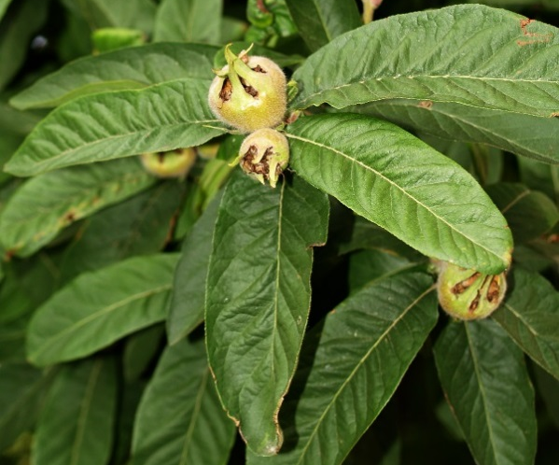  1  2
Na sliki 2 je sadna vrsta  z domačim imenom | 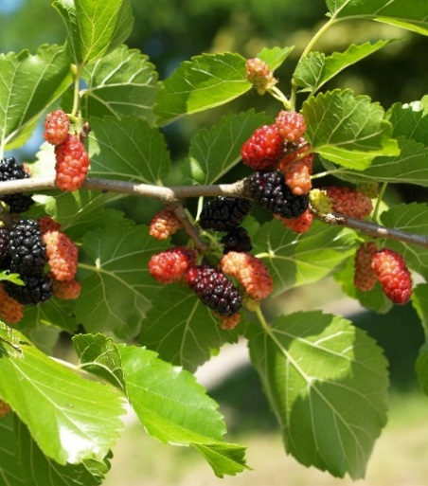

9. Jabolka in hruške!

V spodnji tabeli so fotografije sort jabolk in hrušk, ki jih najdemo v visokodebelnih sadovnjakih na Goričkem. Pri določanju vrst si pomagajte s knjigo Jabolka, hruške in ptiči. V stolpec ali vrstico s številko slike vpišite sorto in prepišite črko iz obarvanega kvadratka posamezne sorte, ki vam bodo dale rešitev še dveh vrst sadnega drevja. (Vsako geslo 1 točka, v celoti pravilno rešena križanka 1 točka.)
/3
 | 1 | 2 |  | 3 |  | 4 |  | 5
Rešitev 1
 | 6 |  | 7 |  | 8 |  | 9
Rešitev 2

 |  | 3
 |  |  |  | 6 |  | 1 | 5
 | 9
 |  |  |  |  | 4
 |  |  | 8
2
7

1 | 2 | 3
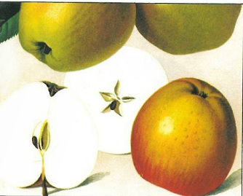 |  | 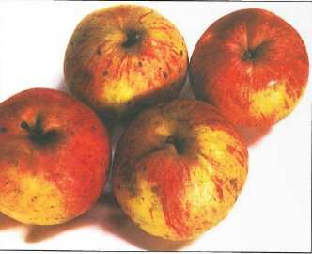
4 | 5 | 6
 | 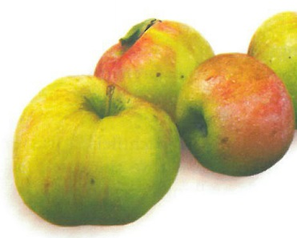 | 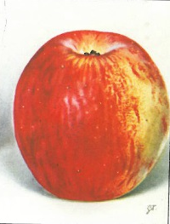
7 | 8 | 9
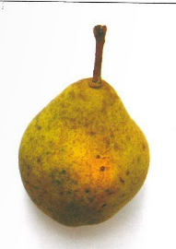 | 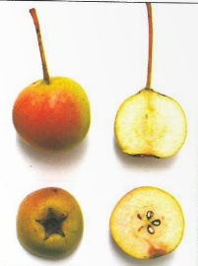 | 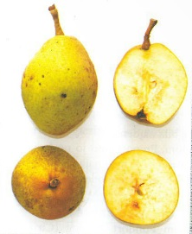

10. Pozorno preberite uganke. Pod ugankami so razporejene silhuete živali. V kvadratke ob ugankah vpišite številko, ki je zapisana pod silhueto živali, ki se skriva v posamezni uganki.
/3

I flutter by the flowers,

sipping up my lunch.
My babies look like little worms and
leaves are what they munch.
What am I?

I hop about in meadows
when grass is green and tall and

make a cheerful chirping sound
in summer, spring and fall.
What am I?

I’m not an insect, but I spin a trap to catch an insect in.
I have too many legs to be a real insect: count and see!
What am I?
 | 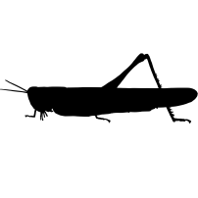 |  | 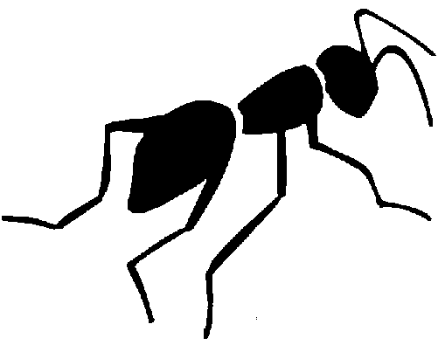
1 | 2 | 3 | 4 | 5 | 6

11. Iz kuhinje diši!

V zimskih mesecih se najde čas za peko domačega peciva ali dobrot, ki jih lahko pripravimo iz domače ozimnice. Predvsem sadje, ki smo ga svežega ali posušenega shranili za zimo, je odlična sestavina domačih jedi in slaščic.

Zapišite 2 recepta za pripravo jedi, kjer so glavna sestavina sveža jabolka visokodebelnih sort. Izberete lahko poljubne recepte in sestavine.
Pri izboru sorte jabolk lahko uporabite le naslednje 4 sorte: kanadka, jonatan, medüna in boskopski kosmač.

V receptu obvezno navedite katero od zgoraj navedenih sort bi uporabili v receptu. Zapis recepta naj vsebuje sestavine s poimenovanjem sorte jabolk in potek priprave jedi ali slaščice.

/2

Recept 1

Recept 2

12. Kak pa vi pravite?

Sodobne gospodinje poleg sodobnih pripomočkov v kuhinji uporabljajo tudi sestavine, ki dopolnjujejo tradicionalne oz. doma pridelane sestavine. Za vse te nove stvari uporabljamo slovenske in včasih tudi tuje izraze. V vsakdanjem življenju vse več uporabljamo slovenske izraze za domače jedi, sestavine, predmete…

V sledeči nalogi iščemo prekmurske enačice slovenskih izrazov, ki se navezujejo na kuhinjo in delo v njej. Prekmurske enačice zapišite na črte.

/4
jabolčna pita
marmelada
jabolčni krhelj
surovo maslo
skuta
zavoj
predal
pecelj (npr. pri sadju)

13. Kaj je na fotografiji?

Na spodnji fotografiji je predmet, ki ga lahko vidijo obiskovalci gradu Grad med ogledom razstavnega prostora Upkač. Razstavni prostor je namenjen visokodebelnim sadovnjakom.
/1

Ugotovite kateri predmet iz razstavnega prostora Upkač je na fotografiji in za kaj se je uporabljal.

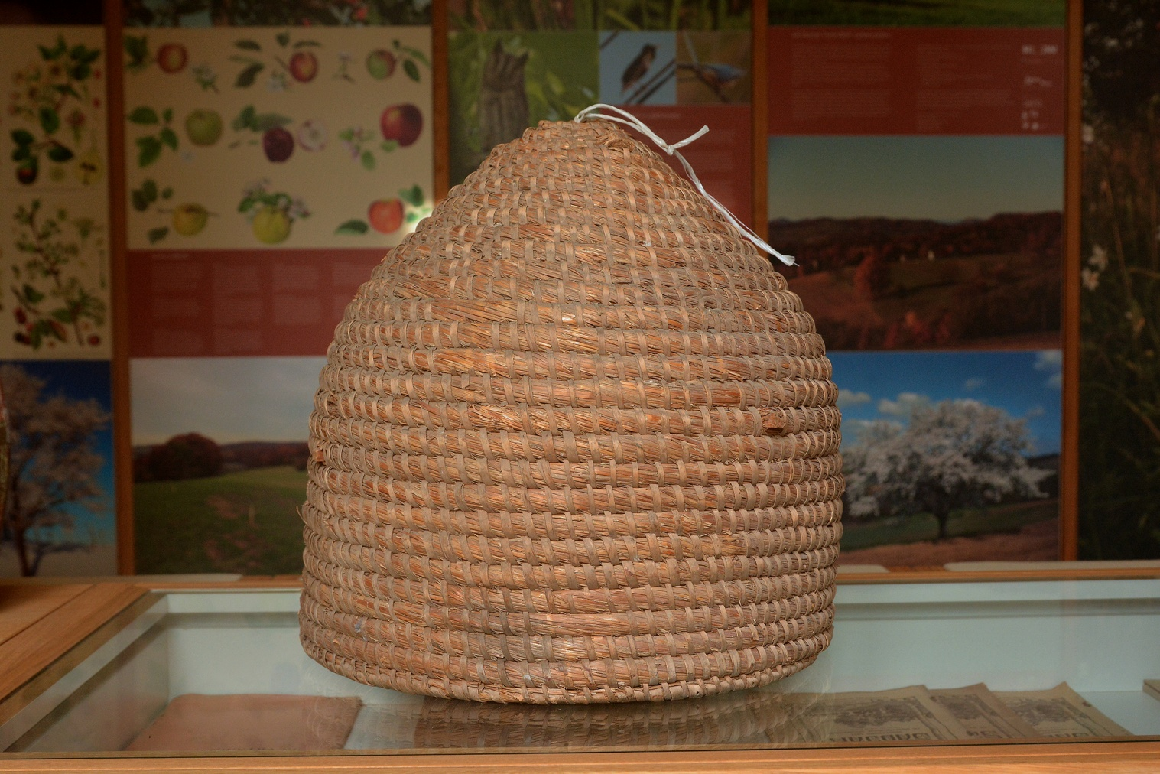
Slika 1 Foto: Kristjan Malačič
Na fotografiji je_____________________.

V visokodebelnem sadovnjaku se je uporabljal za (na kratko opišite):

